Nanodegree Engenheiro de Machine Learning

Projeto final
João Paulo Lopes de Souza
07 de julho de 2019
Detecção automática de fake news na política brasileira

1. Definição

1.1 Visão geral do projeto
As pessoas assumem cada vez mais um papel ativo na disseminação da informação, consequência da popularização das redes sociais, fóruns e blogs na internet. Nessa quadra, são cada vez mais compartilhadas notícias e opiniões. Sendo que muitas delas são falsas e em determinados momentos podem ter alcance maior que as fontes reais. Existem diferentes tipos de conteúdo enganoso, como explica Monteiro, 2018 [1] : “como notícias falsas, conhecidas popularmente como fake news, notícias satíricas, revisões falsas, boatos, etc.” As notícias falsas, que serão o foco neste trabalho, utilizam fatos forjados ou reais retirados do seu contexto original para desinformar o público. Isso normalmente acontece para beneficiar alguém.
Essa desinformação tem produzido enormes problemas em todo o mundo. Em especial para as democracias que tem suas eleições perturbadas para moldar os votos no sentido favorável à propagação de enganações.
Para tentar enfrentar esse problema da desinformação observamos grandes esforços em duas áreas em especial: 1. As agências de checagem de informação e 2. Sistemas automatizados para detecção de conteúdo falso. A primeira frente, as agências, realizam uma checagem manual para as notícias que surgem. Contudo, devido a sua natureza e a grande quantidade de notícias que surgem a cada dia, essa frente mostra-se necessária, porém ineficiente. A segunda frente, os sistemas automatizados, têm tentado realizar essa checagem de forma automática com o uso de machine learning. As iniciativas de checagem automática no Brasil são bastante tímidas e carecem de maior esforço de pesquisa.

1.1.1 Conjuntos de dados e entradas
Utilizaremos o conjunto de dados reunidos por pesquisadores da USP [2] e chamado de Córpus Fake.Br [3]. Esse é o primeiro dataset detalhado sobre essa temática no Brasil.
O conjunto de dados Córpus Fake.Br possui 7200 notícias com seus respectivos metadados que foram coletadas no período de janeiro de 2016 a janeiro de 2018. Sendo 3600 notícias verdadeiras e 3600 notícias falsas com assuntos relacionados. Essas notícias possuem as seguintes categorias: política, TV e celebridades, sociedade e notícias cotidianas, ciência e tecnologia, economia e religião. O foco no presente trabalho serão as notícias da primeira categoria, política.
O conjunto de dados está organizado em duas pastas, uma contendo as notícias com os textos completos e outra com os textos truncados (em número de palavras). Esse corte foi realizado para adequar os tamanhos dos textos do par real/fake, sendo o texto maior limitado ao tamanho do menor. Existe um arquivo contendo o texto das notícias reais, outro arquivo com as notícias falsas e dois arquivos com os respectivos metadados.
São várias as características presentes nos metadados que serão listadas na secão 2.1. Vale destacar que essas características foram extraídas dos textos sem cortes.
Zhou et. al [4] explica o significado de algumas características usadas:
- número de pausas =
- tamanho médio das sentenças =
- tamanho médio das palavras =
- emotividade =
- diversidade =

1.2 Descrição do problema
O presente trabalho pretende estudar como realizar detecção automática de notícias falsas, em especial, aquelas relacionadas à política que influenciam diretamente na democracia de diversos países e influenciam a vida de muitas pessoas. Nesse sentido, deve-se utilizar características verbais extraídos dos textos das notícias, realizar o processamento de linguagem natural - PLN e aplicar técnicas de machine learning para classificar as notícias em reais ou falsas.

1.3 MÉTRICAS
Serão utilizadas as mesmas métricas utilizadas no artigo [2] para avaliar o desempenho do modelo comparando-o com o benchmark: precision, recall, f-mesure e accuracy. Além dessas métricas será utilizada a matriz de confusão.

1.3.1 MATRIZ DE CONFUSÃO
De acordo com Vasconcelos [5], também chamada de tabela de confusão é uma matriz 2x2, podendo ser maior dependendo da quantidade de classes que se deseja prever. É uma métrica voltada para analisar em mais detalhes os modelos de classificação.
Como exemplo, imagine um modelo que pretende classificar fotos como sendo um gato ou não. O dataset é composto de 100 fotos, sendo metade gato e a outra metade não são gatos. Após treinamento do modelo obtivemos a seguinte matriz de confusão:
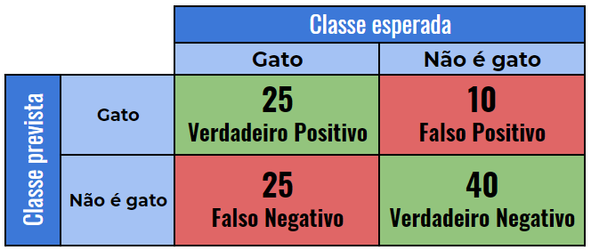
Figura 1: Matriz de confusão do modelo exemplo

A seguir serão detalhados os conceitos de verdadeiros positivos e negativos e falsos positivos e negativos com ajuda do exemplo acima .
- Verdadeiros positivos (true positive): são os casos que o modelo classificou como positivos e realmente eram positivos. No exemplo temos 25 casos foram previstos como gato e estavam corretos;
- Falso positivos (false positive): são casos que o modelo classificou como positivos, mas na realidade estavam errados. Como exemplo temos que 10 casos foram previstos erroneamente como não gato, quando eles eram gatos na realidade;
- Verdadeiros negativos(true negative): casos que o modelo classificou como negativos e estava certo. Do exemplo temos que 40 casos foram previstos como não é gato e estavam corretos;
- Falso negativos(false negative): casos que foram classificados como negativos, mas estavam errados. Como exemplo 25 casos foram previstos como não é gato, mas na realidade esses casos eram gatos.

1.3.2 ACCURACY
Métrica que define a taxa de classificação correta do total de casos. Segue a fórmula da acurácia:

Accuracy = ;

1.3.3 PRECISION
Para Koehrsen [6], precision expressa a proporção de casos que nosso modelo previu como relevantes e eles realmente são. Segue a fórmula da precisão:

Precision = ;

1.3.4 RECALL

Segundo Koehrsen [6], recall é a habilidade que nosso tem de encontrar todos os casos relevantes com o conjunto de dados. Abaixo listamos a sua fórmula:
Recall =

1.3.5 F1-MESURE
É uma combinação das duas métricas anteriores, recall e precision. Segundo Koehrsen [6], é uma média harmônica que leva em conta as duas métricas. Segue sua fórmula:

F1 =

2. ANÁLISE

2.1 Exploração dos dados
O dataset utilizado neste trabalho foi descrito na seção 1.1.1. Aqui descrevemos algumas características importantes desses dados.
O dataset é composto por campos textuais e numéricos. Os textuais são:
- texto normalizado, é o texto da notícia que foi normalizado ou truncado;
- autor, é o autor da notícia;
- link, é a URL fonte da notícia;
- categoria, é a categoria do tipo de notícia e pode ser: Política, TV e celebridade, sociedade e notícias cotidianas, ciência e tecnologia, economia e religião.
Ele possui também diversos campos numéricos: número de tokens(número de palavras), número de palavras sem pontuação, número de tipos, número de links dentro das notícias, número de palavras em caixa alta, número de verbos, número de verbos no subjuntivo ou imperativo, número de substantivos, número de adjetivos, número de advérbios, número de verbos auxiliares, número de pronomes pessoais no singular nas primeiras e segunda pessoas, número de pronomes pessoais no plural da primeira pessoa, número de pronomes, pausas, número de caracteres, tamanho médio das sentenças, tamanho médio das palavras, percentagem de erros na escrita, emotividade e diversidade. Segue a listagem desses campos e seus respectivos tipos:
O último campo criado foi fake que possui valor 1 para as fake news e 0 para os casos de notícias reais.
Segue uma amostra dos dados utilizados:
Coluna 1 a 12:
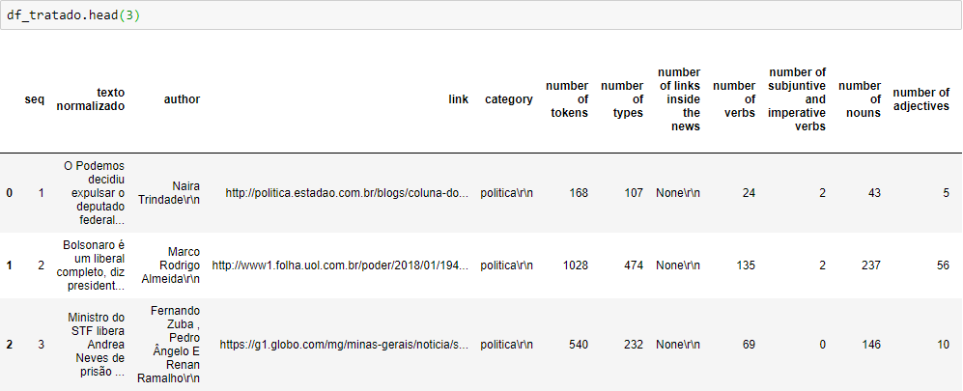
Colunas 5 a 19:
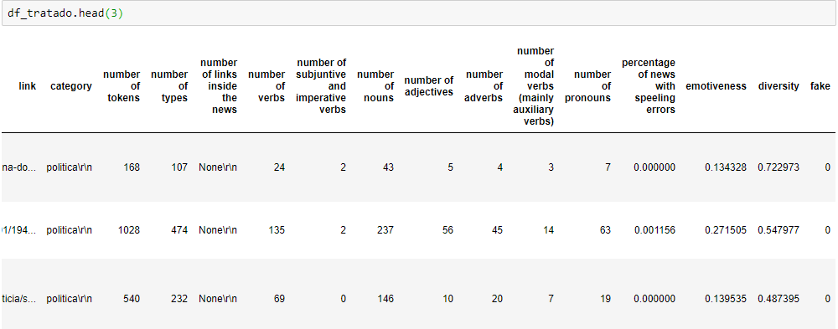
Estatísticas básicas sobre o dataset:
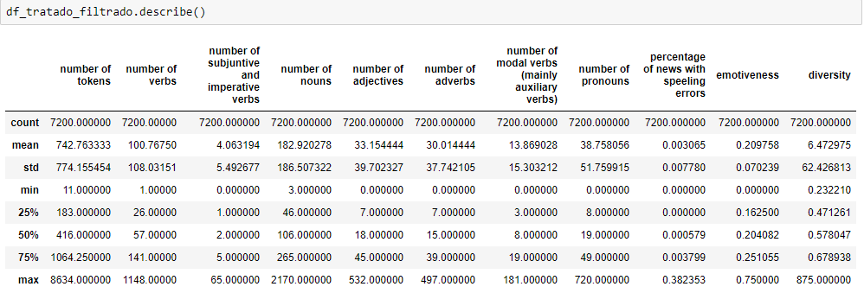

2.2 Visualização exploratória
Um característica muito importante dos dados trabalhados é o tamanho médio substancialmente maior das notícias reais comparadas às fake, conforme podemos verificar no gráfico abaixo: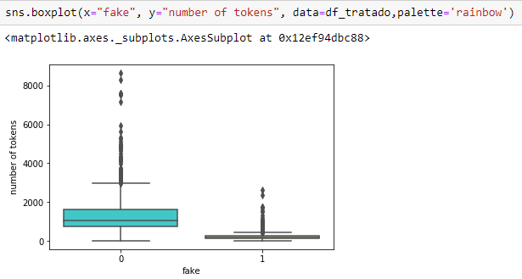
Levando em consideração essa característica para evitar um modelo enviesado precisamos trabalhar com os textos das notícias truncados ou normalizados.
Outra característica importante dos dados e realçado por Monteiro et. al.[2] nos resultados da sua pesquisa é a Emotividade que conseguiu incrementar um pouco a qualidade do modelo. Pode-se verificar no gráfico abaixo que a emotividade possui faixas diferentes para as notícias reais e fake:
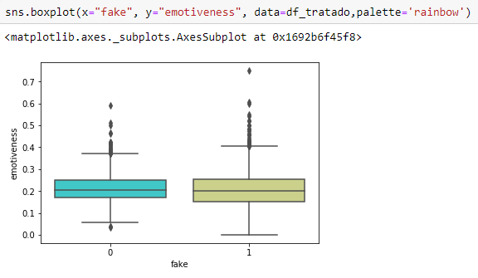

2.3 Algoritmos e técnicas
O problema estudado neste trabalho é um típico caso de classificação de textos usando processamento de linguagem natural (NLP - Natural Language Processing), cujo modelo tentará prever se as notícias são reais (fake = 0) ou fake (fake = 1). Um modelo muito reconhecido para tratar de problemas com textos é Bag of Words - BOW. A seguir serão detalhados esse conceito e os classificadores testados.
Para Bedi[11], classificação de textos é um processo automatizado de classificar textos em categorias pré-definidas. E ainda segundo o mesmo autor, NLP é um campo da Inteligência Artificial que foca em apoiar computadores a entenderem e interpretar linguagem humana.

2.3.1. Bag of Words - BOW
BOW é uma abordagem para se extrair características do texto e utilizá-las em algoritmos de machine learning, conforme explica D'Souza[12]. Ela trabalha dividindo o texto em tokens e descobrindo a frequência de cada token no texto. Após a divisão em tokens é criado um vetor esparso, cujas colunas são os tokens e cada linha representa um texto.
Duas das principais abordagens para transformar o texto em vetor:
- CountVectorizer - faz uma contagem das ocorrências dos tokens;
- TF-IDF Vectorizer - TF-IDF é uma medida estatística usada para avaliar a importância de um token para um documento em uma coleção. A importância aumenta proporcionalmente ao número de vezes que o termo aparece no documento, mas é decrementado pela frequência que ele aparece na coleção.

2.3.2 Classificadores
Para resolver o problema de classificação em questão trabalhou-se com diversos algoritmos do sckit learning: Naive Bayes, Linear Regression, Linear SVC. Bem como se utilizou o XGBoost.

2.3.2.1 Naive Bayes
Segundo Gandhi [7], são modelos classificadores probabilísticos que se baseiam no teorema de Bayes. Usando este teorema pode-se encontrar a probabilidade de A acontecer, dado que B ocorreu. O pressuposto aqui é que as variáveis são independentes. Esses algoritmos, apesar de sua simplicidade são muito eficientes e rápidos.

2.3.2.2 Linear Regression
Para Swaminathan[8], modelos de regressão linear são usados para encontrar relações lineares entre um alvo e uma ou mais variáveis. A idéia principal é encontrar uma linha que melhor descreve os dados. Essa linha é aquela cujo erro total de previsão é o menor possível.

2.3.2.3 Linear SVC
Pupale [9] explica que Support Vector Machine - SVM são modelos lineares para problemas de classificação e regressão. Sua idéia básica é criar um hiperplano que separa os dados em classes.
O algoritmo encontra os pontos mais próximos da linha a partir de cada classe, esse pontos são chamados de support vectors. Depois calcula-se a distância entre esses pontos e a linha. Nomeamos essa distância de margin. A meta será maximizar essa margem para que a fronteira que separa as classes seja a mais ampla possível.

2.3.2.4 XGBoost
De acordo com Brownlee[10], eXtreme Gradient Boosting é uma implementação de Gradient Boosting Machines usando árvores de decisão. Gradient boosting é um método de ensemble com modelos sendo incluídos sequencialmente, cujos novos modelos são criados para predizer os erros dos modelos anteriores. Além do mais é chamado gradiente porque usa o algoritmo do gradient descent para minimizar os erros. No geral, XGBoost é muito rápido quando comparado com outras implementações de gradient boosting. A performance dos seus modelos é reconhecida por ganhar diversas competições na plataforma Kaggle.

2.4 BENCHMARK
Será utilizado como modelo de referência o resultado obtido na pesquisa da USP [2]. O melhor e mais eficiente resultado foi obtido utilizando a técnica de bag of words e a feature emotiveness aplicando o algoritmo SVM Linear SVC. Os autores obtiveram acurácia de 89%, conforme tabela abaixo.
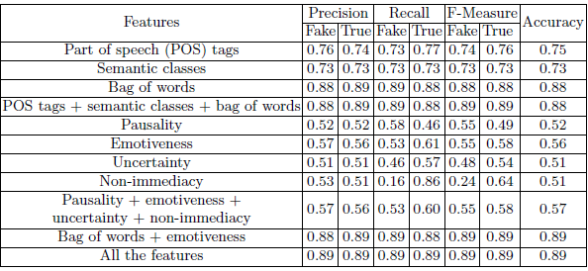

3. METODOLOGIA

3.1 Pré-processamento de dados
Quando se trabalha com classificação de textos a primeira tarefa crucial é realizar o pré-processamento, que consistiu em:
- tokenizar o texto em partes menores chamados tokens;
- transformar em minúsculas;
- retirar os números;
- retirar a pontuação;
- retirar os stop words;
- realizar o processo de stemmer, que consiste em obter o radical de cada palavra;

3.2 Implementação
A implementação compreendeu:
- Conforme descrito na seção 1.1.1, as notícias fake e reais e de seus metadados estão separados em diversos arquivos, em função disso, foi necessário processamento inicial para juntar todos esses arquivos em um único. Isso foi feito no notebook do jupyter Fake News Prepara Arquivo Dados.ipynb;
- Em seguida, utilizando outro notebook do jupyter Fake News Classifier.ipynb, foi realizado pré-processamento nos dados;
- Pretendia-se filtrar os registros para utilizar apenas as notícias da categoria política esperando que isso melhorasse as métricas do modelo, mas isso não aconteceu. Dessa forma, resolveu-se manter os dados de todas as categorias;
- Os dados foram divididos em dados de treino e testes, sendo 80% na primeira e 20% na última;
- Construiu-se um pipeline que uniu características textuais e numéricos. Para o texto das notícias foi incluído um pipeline com o CountVectorizer e TFIDFTransformer. Para os dados numéricos foi incluído um pipeline com a seleção da coluna e depois esse valor foi normalizado;
- Em seguida, os dados de treino foram divididos utilizando o cross validation k-fold com 5 partes e realizou-se o treinamento e validação dos resultados;
- Foram avaliados alguns dos algoritmos usados no trabalho [2], Naive Bayes, Linear Regression e Linear SVC, e também o classificador XGBoost que não abordado no referido trabalho;
- Por fim, utilizou-se o pipeline treinado e realizou avaliação da previsão sobre os dados de testes;

3.3 Refinamento
Conforme definido na seção 2.4, o modelo utilizado na pesquisa [2] obteve o melhor resultado usando BOW + Emotiveness. Os autores ressaltam o resultado obtido somente com BOW de 88% de acurácia.
Dessa forma, partimos testando inicialmente só o BOW e, em seguida, usamos BOW + Emotiveness. Utilizou-se um GridSearch para obter os parâmetros ótimos do melhor preditor.

4. RESULTADOS

4.1 Modelo de avaliação e validação
Segundo descrito na seção 3.2, o modelo foi validado usando a estratégia de cross validation k-fold, definida abaixo. Utilizou-se uma divisão em 5 partes, permitindo assim que o modelo fosse treinado com diferentes entradas. As métricas apresentadas pelo modelo final foram próximas daqueles destacados no benchmark e seus parâmetros finais foram obtidos usando uma busca exaustiva, grid search cv. O modelo final após treinado e validado ainda foi testado usando o conjunto de testes ainda não utilizado e os resultados foram próximos aos exibidos durante treinamento e validação. Dessa forma, nos permite dizer que o modelo não apresenta overfitting para os dados treinados, ele generaliza bem.

4.1.1 Cross validation
Para Seif[13], Cross validation é uma técnica estatística para testar a performance de modelos de machine learning. Este método levará mais tempo uma vez que o modelo será treinado e validado diversas vezes. Ele ajuda a evitar tanto o viés de seleção, que ocorre quando selecionamos uma parte particular para treinar, quanto o overfitting.
A técnica de cross validation usada foi k-fold que consiste em dividir aleatoriamente o conjunto de treino em k partes de tamanhos iguais. Na sequência treinamos o modelo k vezes, em cada um desses treinamentos selecionamos uma parte para validar o treinamento e as demais k-1 para treinar, conforme figura abaixo.
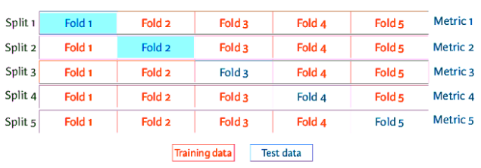

4.2 Justificativa
Uma hipótese que planejamos testar era se o classificador XGBoost poderia produzir melhores resultados que o Linear SVC usado no benchmark. Os resultados desse classificador foram muito bons com acurácia de 89% e precisão de 88%, conforme figura abaixo. Praticamente o mesmo que o benchmark, contudo, o seu tempo de execução ainda é bastante alto se comparado ao Linear SVC.
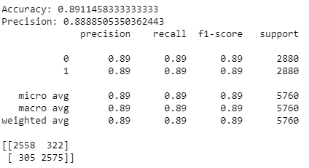
O melhor resultado aconteceu quando utilizamos um pipeline contendo texto (countVectorizer e tfidfTrasnform), uma feature numerica - emotiveness - e o classificador Linear SVC com parâmetros loss='squared_hinge' e max_iter=5000. Essa configuração obteve o resultado que superou o benchmark, alcançando acurácia de 91% e precisão de 90% com os dados de treinamento e acurácia de 90% e precisão de 90% com dados de testes, conforme figuras abaixo.
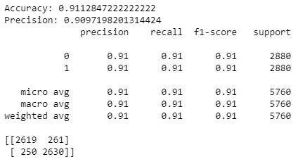

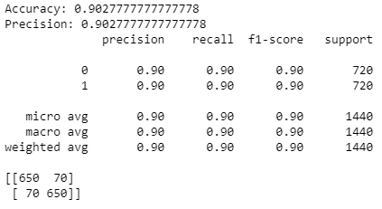

Com esses resultados, pode-se dizer que conseguimos resolver o problema formulado superando nossa base de comparação.

5. CONCLUSÃO

5.1 Foma livre de visualização
Nesta seção, você deverá fornecer alguma forma de visualização que enfatize uma qualidade importante do projeto. A visualização é de forma livre, mas deve sustentar de forma razoável um resultado ou característica relevante sobre o problema que você quer discutir. Questões para se perguntar ao escrever esta seção:
- Você visualizou uma qualidade importante ou relevante acerca do problema, conjunto de dados, dados de entrada, ou resultados?
- A visualização foi completamente analisada e discutida?
- Se um gráfico foi fornecido, os eixos, títulos e dados foram claramente definidos?

5.2 Reflexão
Nesta seção, você deverá resumir os procedimentos desde o problema até a solução e discutir um ou dois aspectos do projeto que você achou particularmente interessante ou difícil. É esperado que você reflita sobre o projeto como um todo de forma a mostrar que você possui um entendimento sólido de todo o processo empregado em seu trabalho. Questões para se perguntar ao escrever esta seção:
- Você resumiu inteiramente o processo que você utilizou neste projeto?
- Houve algum aspecto interessante do projeto?
- Houve algum aspecto difícil do projeto?
- O modelo e solução final alinham-se com suas expectativas para o problema, e devem ser usadas de forma geral para resolver esses tipos de problemas?

5.3 Melhorias
Acreditamos que existem três caminhos para explorar melhoria no modelo de classificação em questão.
Primeiramente, o dataset utilizado possui muitas métricas numéricas e não conseguimos testar todas elas, decidimos utilizar aquela que apresentou bons resultados no benchmark. Então, uma possibilidade de análise que pode melhorar o resultado seria trabalhar as demais métricas.
Outra possibilidade de melhoria seria utilizar outro método para representar os dados textuais, como por exemplo, word2vec embeddings.
E por fim, pode-se analisar outros classificadores que utilizam Deep Learning Convolutional Neural Network (CNN), Recurrent Neural Network (RNN) e Hierarchical Attention Network (HAN).

REFERÊNCIAS
1. Monteiro, R.A. (2018). Detecção Automática de Notícias Falsas. Trabalho de Conclusão de Curso. Instituto de Ciências Matemáticas e de Computação, Universidade de São Paulo. São Carlos-SP, November, 40p.<https://drive.google.com/file/d/1dgazD5ZfFwY8aVPJUur4xE1kHwzSU8ET/view>. Acesso em 30/05/2019.

2. Monteiro, R.A.; Santos, R.L.S.; Pardo, T.A.S.; Almeida, T.A.; Ruiz, E.E.S.; Vale, O.A. (2018). Contributions to the Study of Fake News in Portuguese: New Corpus and Automatic Detection Results. In the Proceedings of the 13th International Conference on the Computational Processing of Portuguese (PROPOR) (LNAI 11122), pp. 324-334. September, 24-26. Canela-RS/Brazil. <http://conteudo.icmc.usp.br/pessoas/taspardo/PROPOR2018-MonteiroEtAl.pdf>
Acesso em 30/05/2019.

3. Fake.br-Corpus. <https://github.com/roneysco/Fake.br-Corpus>. Acesso em 30/05/2019.

4. Zhou, L., Burgoon, J., Twitchell, D., Qin, T., Nunamaker Jr., J.: A comparison of classification methods for predicting deception in computer-mediated communication. Journal of Management Information Systems 20(4), 139{165 (2004)

5. Vasconcelos, P.: Como saber se seu modelo de Machine Learning está funcionando mesmo. Medium. 2018. <https://paulovasconcellos.com.br/como-saber-se-seu-modelo-de-machine-learning-est%C3%A1-funcionando-mesmo-a5892f6468b> Acesso em 07/07/2019.

6. Koehrsen, W.: Beyond Accuracy: Precision and Recall. Medium. Towards Data Science. <https://towardsdatascience.com/beyond-accuracy-precision-and-recall-3da06bea9f6c> Acesso em 07/07/2019.

7. Gandhi, R.: Naive Bayes Classifier. Medium. Towards Data Science.<https://towardsdatascience.com/naive-bayes-classifier-81d512f50a7c> Acesso em 07/07/2019.

8. Swaminathan, S.: Linear Regression — Detailed View. Medium. Towards Data Science.<https://towardsdatascience.com/linear-regression-detailed-view-ea73175f6e86> Acesso em 07/07/2019.

9. Pupale, R.: Support Vector Machines(SVM) — An Overview. Medium. Towards Data Science. <https://towardsdatascience.com/https-medium-com-pupalerushikesh-svm-f4b42800e989> Acesso em 07/07/2019.

10. Brownlee, J.: A Gentle Introduction to XGBoost for Applied Machine Learning. Machine Learning Mastery. <https://machinelearningmastery.com/gentle-introduction-xgboost-applied-machine-learning/> Acesso em 07/07/2019.

11. Bedi, G.: A guide to Text Classification(NLP) using SVM and Naive Bayes with Python. Medium.<https://medium.com/@bedigunjit/simple-guide-to-text-classification-nlp-using-svm-and-naive-bayes-with-python-421db3a72d34 > Acesso em 14/07/2019.

12. D'Souza, J.: An Introduction to Bag-of-Words in NLP. Medium.<https://medium.com/greyatom/an-introduction-to-bag-of-words-in-nlp-ac967d43b428> Acesso em 14/07/2019.

13. Seif, G.: Why and How to do Cross Validation for Machine Learning. Medium. Towards Data Science.<https://towardsdatascience.com/why-and-how-to-do-cross-validation-for-machine-learning-d5bd7e60c189> Acesso em 15/07/2019.

<https://www.buzzfeed.com/br/alexandrearagao/noticias-falsas-lava-jato-facebook>
https://scikit-learn.org/stable/modules/generated/sklearn.naive_bayes.MultinomialNB.html
https://scikit-learn.org/stable/modules/generated/sklearn.linear_model.LinearRegression.html
https://scikit-learn.org/stable/modules/generated/sklearn.svm.LinearSVC.html
https://www.kaggle.com/
https://scikit-learn.org/stable/modules/generated/sklearn.model_selection.KFold.html
https://towardsdatascience.com/word-embedding-with-word2vec-and-fasttext-a209c1d3e12c
https://medium.com/jatana/report-on-text-classification-using-cnn-rnn-han-f0e887214d5f

